**ΤΑΞΗ Γ : ΧΡΟΝΟΙ ΡΗΜΑΤΩΝ**

*(Ο Παρατατικός και ο Αόριστος στην ενεργητική φωνή )*

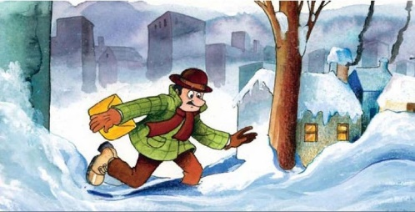<http://ebooks.edu.gr/modules/ebook/show.php/DSDIM-C105/658/4203,19642/>

Διαβάζω το μάθημα «***Η πόλη χάθηκε στο χιόνι***», σελ. 8, β΄ τεύχος

*ΑΣΚΗΣΕΙΣ*

1**.Γράφω σε κάθε παράγραφο τον τίτλο που ταιριάζει.**

(Πήγε στη δουλειά του με τα πόδια. Οι δρόμοι και οι λεωφόροι ήταν έρημοι. Η πόλη είχε αντικατασταθεί από ένα λευκό χαρτί. Τα βήματά του τον οδήγησαν στην αποθήκη. Στρώθηκε αμέσως στη δουλειά. Ο αποθηκάριος του έδωσε εντολή να καθαρίσει το πεζοδρόμιο).

1η___________________________________________________

____________________________________________________

2η___________________________________________________

____________________________________________________

3η___________________________________________________

_____________________________________________________

4η________________________________________________________________________________

_________________________________________________________________________________

5η___________________________________________________

_____________________________________________________

6η___________________________________________________

____________________________________________________

*Διαβάζω τη γραμματική στη σελ,83*

**2η Γράφω τα παρακάτω ρήματα στον παρατατικό και στον αόριστο.**

|  |  |  |
| --- | --- | --- |
| Ενεστώτας | Παρατατικός | Αόριστος |
| τρέχω |  |  |
| σκουπίζουν |  |  |
| κατεβαίνουμε |  |  |
| στρώνει |  |  |
| φεύγεις |  |  |
| διαβάζετε |  |  |
| κλείνουν |  |  |
| ανοίγω |  |  |
| ντύνεις |  |  |

**3η Να γράψεις τις παρακάτω προτάσεις στον παρατατικό και στον αόριστο.**

Το παιδί κρατάει ένα λουλούδι.

____________________________________________________

_____________________________________________________

Οι αθλητές τρέχουν στο γήπεδο.

_____________________________________________________

_____________________________________________________

Ο παππούς καθαρίζει την αυλή.

_____________________________________________________

_____________________________________________________

**4η Κάνε τις δραστηριότητες (***κάνε κλικ στους συνδέσμους****,*** *κρατώντας πατημένο το πλήκτρο Ctrl****)*.**

[Αόριστος – Παρατατικός: άσκηση διάκρισης](http://inschool.gr/G3/LANG/RHMATA-XRONOI-AORISTOS-PARATATIKOS-PRAC-G3-LANG-MYtriviaGROR-1410252301-tzortzisk/index.html)

[Χιονοθύελλα στη Σκύρο: άσκηση ορθογραφίας](http://inschool.gr/G3/LANG/Z-XIONOTHYELLA-ORTHO-PRAC-G3-LANG-HPclickon-1410221832-tzortzisk/index.html)

Aπαντήσεις:

**ασκ2.** (έτρεχα –έτρεξα, σκούπιζαν-σκούπισαν,κατεβαίναμε-κατεβήκαμε,έστρωνε-έστρωσε,έφευγες-έφυγες,διαβάζατε-διαβάσατε,έκλειναν-έκλεισαν,άνοιγαν-άνοιξαν,έντυνες-έντυσες)

**ασκ3.** (κρατούσε-κράτησε,έτρεχαν-έτρεξαν,καθάριζε-καθάρισε)

)